Всероссийский конкурс «Детские сады - детям»
Номинация: «Лучший воспитатель детского сада»
Почему Вы выбрали эту профессию?
Почему я выбрала именно эту профессию? Ответ на этот вопрос очень прост. Для меня это не просто работа, для меня это призвание. Именно воспитатель закладывает пусть пока ещё в маленьком, но уже гражданине своей страны, те самые качества, благодаря которым появляются истинные патриоты своей Родины!
Что вы считаете высшим достижением в работе с детьми?
Для меня наивысшее достижение в работе – это видеть искренние улыбки детей, слышать их задорный смех, наблюдать за несколькими десятками пар озорных глаз, знать, что ребята с удовольствием спешат каждый день в группу и не торопятся уходить домой по вечерам… Высокие показатели умственного и физического развития, снижение заболеваемости в группе, доверие родителей и любовь воспитанников – вот то, что я по праву считаю своим достижением в работе.
Ваши основные принципы работы с детьми?
Основные принципы, используемые мной в работе это систематичность, целенаправленность, плановость. Именно эти принципы обеспечивают индивидуальный подход к развитию личности каждого ребенка.
Почему Вы решили участвовать в конкурсе?
Для меня участие в конкурсе это прежде всего возможность повысить свою профессиональную компетентность. Конкурс – это отличный способ для стимулирования роста квалификации, профессионализма, продуктивности труда и развития творческой инициативности.
Как, на Ваш взгляд, дошкольное образовательное учреждение может решать проблему нехватки детских садов в регионе:
Проблему нехватки мест в детских садах можно решить путем открытия «семейных групп» как подразделения дошкольного учреждения; использование современных информационно-коммуникативных технологии в работе с семьями, чьи дети не посещают детский сад; организация выезда квалифицированных специалистов (воспитателей, психологов, логопедов) на дом для оказания необходимой практической помощи.

Как Вы представляете идеальный детский сад будущего
В моем представлении это учреждение, главный девиз которого: «Все лучшее – детям». Это и современная здоровьесберегающая среда: физкультурные залы, бассейны, кабинет ЛФК, массажный кабинет, каток. Это просторные группы, оснащенные самым современным развивающим оборудованием и игрушками из экологически чистых материалов. Это наличие у детского учреждения собственного автобуса, кинозала, мини-лаборатории, дендрария, мини-зоопарка. В детский саду будущего созданы условия для развития инновационных процессов, ведётся мониторинг потребности населения в образовательных услугах.

Мой подход к работе с детьми
«Детство зависит от того, какой взрослый находится рядом с ребёнком, кто вводит его в жизнь». В. А. Сухомлинский
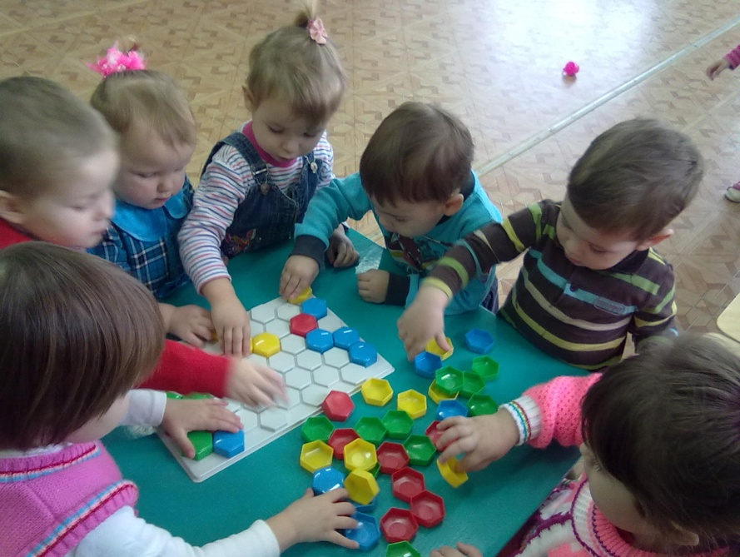
Чтобы понять ребенка необходимо увидеть мир его глазами. Я считаю, что очень важно развивать у себя способность понимать внутренний мир воспитанника, стать для него партнером. А если этому ребенку всего 3 года и понять его не так-то просто? Как же быть? Игра - вот единственная дверца, через которую можно заглянуть в загадочный мир под названием «Детство».

Мои воспитанники учатся играя. В процессе игры формирую у детей положительные взаимоотношения, воспитываю организованность, настойчивость, выдержку.

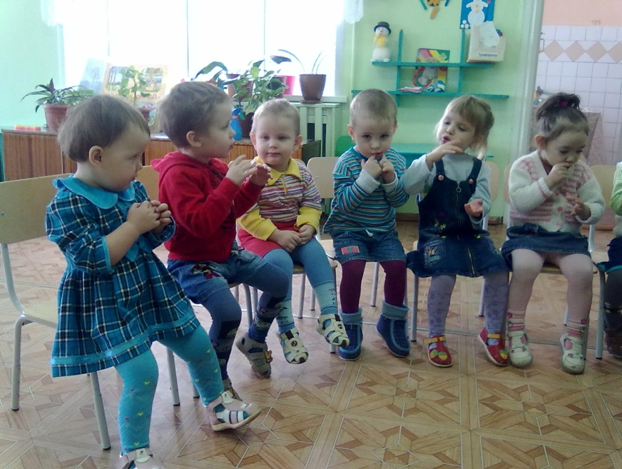
Во главе всей моей деятельности становиться формирование здорового образа жизни: это применение здоровьесеберегающих технологий, профилактика болезней, укрепление физического и становление нравственного здоровья каждого ребенка.
Благодаря волшебному миру русских народных сказок мы с воспитанниками возвращаемся к народным истокам. Речевое развитие ребенка занимает особое место в моей работе. Я прививаю детям любовь к литературе, родному языку, ведь чем богаче и правильнее речь ребенка, тем легче ему высказывать свои мысли, тем шире его возможность познать действительность.
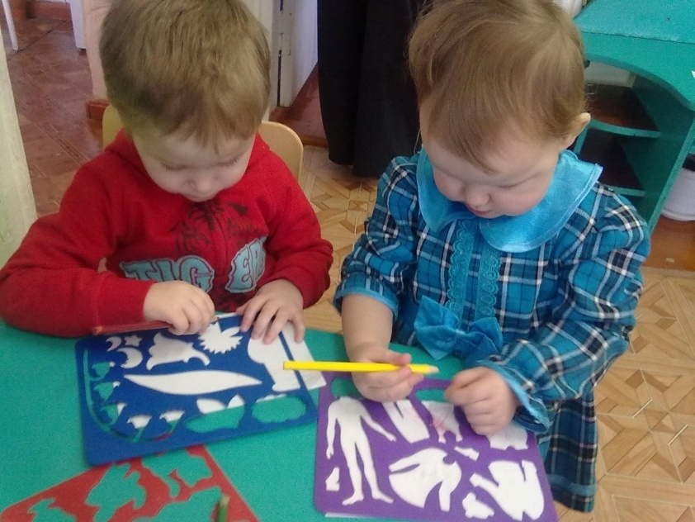
Только фантазируя вместе с ребенком, фантазируя для ребенка понимаю на сколько безграничен полет детского воображения. Карандаши, краски, пластилин – что может лучше помочь ребенку проявить свои творческий потенциал. Творчество ребенка – один из способов понять внутренний мир ребенка. Нужно только суметь прочесть те мысли, чувства, переживания, которые ребенок вложил в своё творчество.
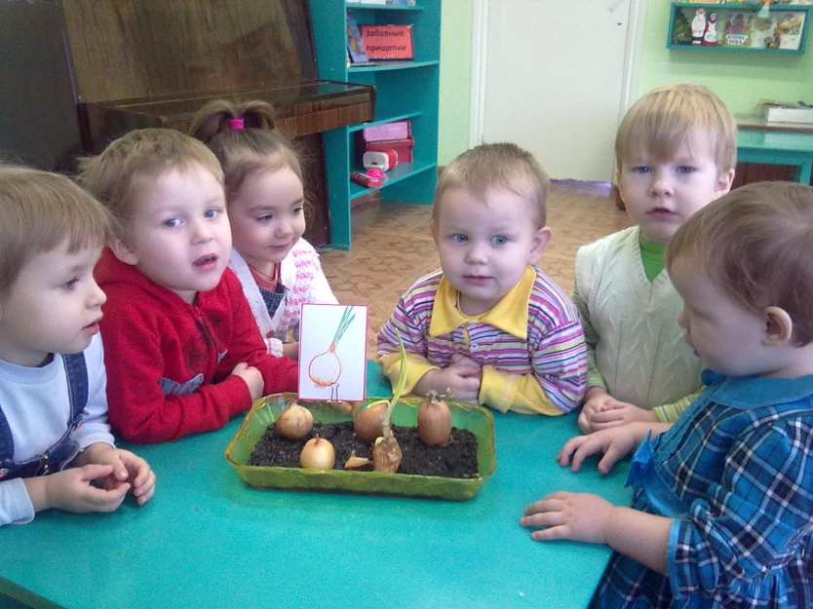
Окунаясь вместе с воспитанниками в удивительный мир природы начинаешь ценить своеобразие и неповторимость родного края. Я учу детей ценить природу, любить её, оберегать. А что же может лучше объяснить детям о силе матушки-природы как эксперимент? Каждое семечко, каждая луковичка посаженая и выращенная самим ребенком лучше любых слов поможет ребенку понять всю ценность и важность природы в жизни человека.

Ребенка нужно не только слушать, но и слышать. Нужно стать для него проводником в прекрасный мир фантазий и красоты, быть рядом и чуть впереди и никогда не останавливаться на достигнутом. Ведь впереди ещё столько интересного, необыкновенного и волшебного!

